伏特加馬丁尼 Vodka Martini
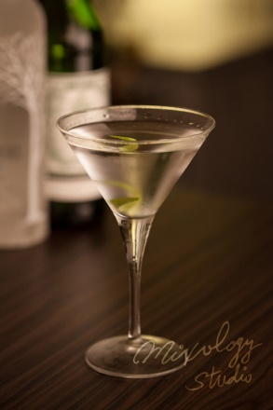 | ◆ 材料比例 ◆
 | 伏特加 | 60 ml
 | 法式不甜香艾酒 | 20 ml
 | 安格式柑橘苦精 | 1 dash
 | ◆ 調製方法 ◆
 | 杯子 | 冰鎮馬丁尼杯
 | 作法 | 1. 雪克杯加入所有材料及冰塊，搖盪均勻。  2．濾掉冰塊，將酒液倒入冰鎮過的馬丁尼杯。
 | 建議裝飾物 | 檸檬皮捲
冷冽與優雅，不同角度的調酒之王

